UNIT 9. CITIES OF THE WORLD
A. VOCABULARY
New words | Meaning | Picture | Example
award  [ə'wɔ:d] | Giải thưởng,trao giải thưởng |  | American actress Emma stone has won more than 30 awards.  Nữ diễn viên người Mĩ Emma Stone đã giành được hơn 30 giải thưởng.
continent  ['kɔntinənt] | Châu lục | 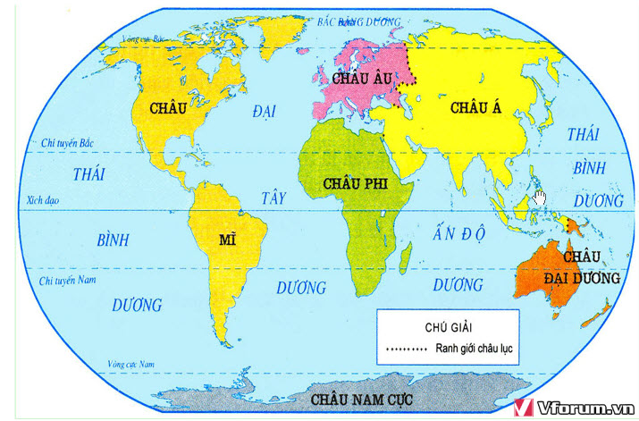 | Tom wish he can travel to all the continents over the world.  Tom ước anh ấy có thể đi đến tất cả các châu lục trên thế giới.
towel  ['tauəl] | Tháp | 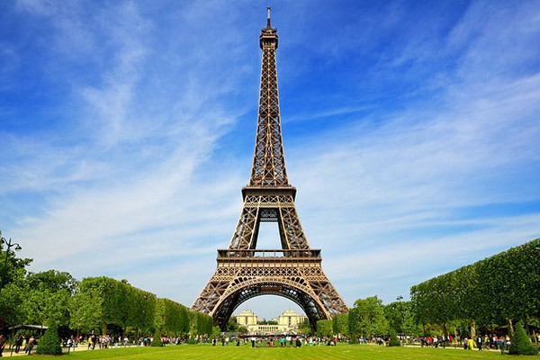 | The leaning tower of Pisa is a tourist attaction in Italy.  Tháp nghiêng Pisa là một điểm thu hút khách du lịch ở Ý.
symbol  ['simbəl] | Biểu tượng |  | The dove is the symbol of peace.  Bồ câu là biểu tượng của hòa bình
postcard  ['poustkɑ:d | Bưu thiếp | 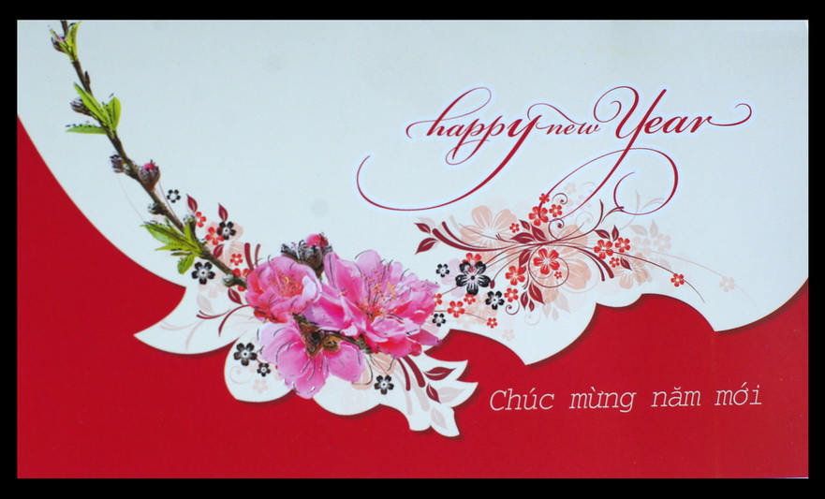 | My foreigh friend sometimes send me beautiful postcards.  Người bạn ngoại quốc của tôi thỉnh thoảng gửi cho tôi những tấm bưu thiếp đẹp.
popular  ['pɔpjulə] | Phổ biến,nổi tiếng |  | Studying abroad has become very popular recently.  Du học gần đây trở nên rất phổ biến.
palace  ['pælis] | Cung điện | 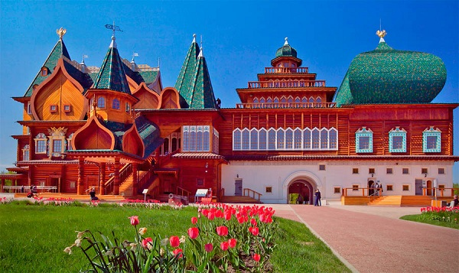 | The palace locates on the west bank of the river.  Lâu đài nằm ở bờ phía tây của dòng sông.
musical  ['mju:zikəl] | Vở nhạc kịch |  | Yesterday,I went to see an amazing musical.  Hôm qua,tôi đã đi xem một vở nhạc kịch tuyệt vời.
lovely  ['lʌvli] | Đáng yêu |  | She has a lovely voive.  Cô áy có một giọng nói đáng yêu
landmark  ['lændmɑ:k] | Danh thắng (trong thành phố) |  | Hoan Kiem lake is a famous landmark of Ha Noi.  Hồ Hoàn Kiếm là một danh thắng nổi tiếng ở Hà Nội.
journey  ['dʒə:ni] | Chuyến đi |  | My friends and I really enjoyed our journey to the South of Vietnam.  Các bạn của tôi và tôi thực sự thích chuyến hành trình về phía nam Việt Nam.
design  [di'zain] | Thiết kế |  | This building has a classical design.  Tòa nhà này có một thiết kế cổ điển.
creature  ['kri:t∫ə] | Sinh vật,tạo vật | 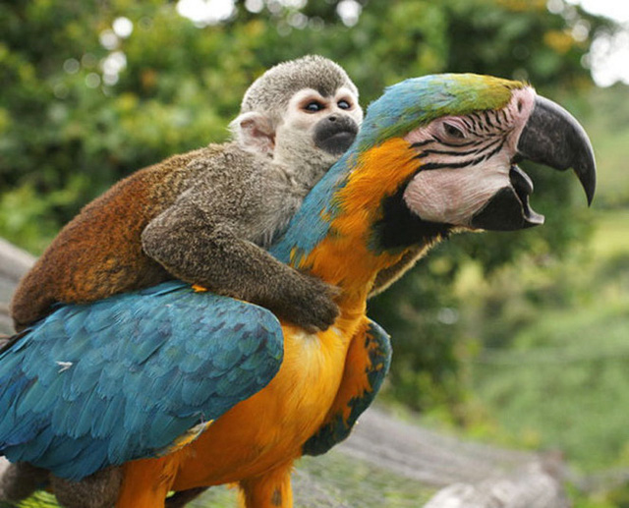 | All living creatures need water to survive.  Tất cả các sinh vật sống đều cần nước để tồn tại.
UNESCO world heritage  [ju:'neskou  wə:ld  'heritidʒ] | Di sản thế giới được UNESCO công nhận |  | Ha Long Bay is one of the UNESCO world heritages.  Vịnh Hạ Long là một trong những di sản thế giới được UNESCO công nhận.
well-known  ['wel'noun] | Nổi tiếng | 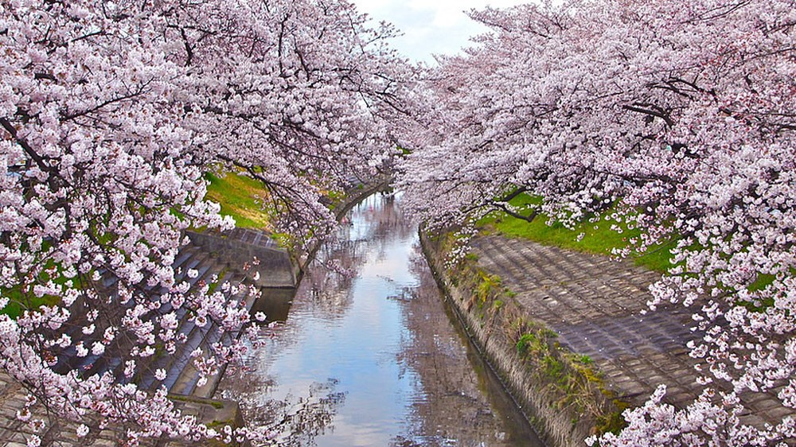 | Japan’s cherry blossom is very well-known.  Hoa anh đào ở Nhật Bản rất nổi tiếng.
B. GRAMMAR
I. Thì hiện tại hoàn thành( The present perfect tense)
1. Cách dùng
Cách dùng | Ví dụ
Diễn tả 1 hành động, sự việc xảy ra trong quá khứ, kéo dài đến hiện tại và có khả năng tiếp tục trong tương lai. | I have learnt English for 15 years.  Mr Nam has taught French here since 1990
Nói về sự việc vừa mới xảy ra và hậu quả của nó còn ảnh hưởng đến hiện tại. Thường dùng với just, already, yet. | I have just taught English here.  Lan has learned French recently.
Diễn tả 1 hành động đã xảy ra trong quá khứ nhưng không biết rõ thời gian hoặc không đề cập đến thời gian. | I have seen this film, I like it very much.  She has visited Ha Long Bay.
Diễn tả 1 hành động đã xảy ra trong quá khứ nhưng kết quả còn ở hiện tại. | Lan has cleaned the floor. => It is clean now.  He has had a serious accident. => He’s in the hospital now.
2. Dạng thức của Hiện tại hoàn thành.
Thể khẳng định |  | Thể phủ định
He/ She/ It  Danh từ số ít |  | has |  | + Vpp | He/ She/ It  Danh từ số ít |  | has not/ hasn’t |  |  | + Vpp
I/ We/ You/ They  Danh từ số nhiều |  | have |  | + Vpp | I/ We/ You/ They  Danh từ số nhiều |  | have not/ haven’t |  |  | + Vpp
Ví dụ:  - She has just bought a house.  - They have gone to Ho Chi Minh city.  - Mr Nam has taught English since last month.  - I have known Nam for ages. |  |  |  |  | Ví dụ:  - My mother hasn’t lived here since Christmas.  - I haven’t bên to Ha noi.  - We haven’t finished our homework
Thể nghi vấn |  |  |  |  | Câu trả lời ngắn
Has | He/ She/ It  Danh từ số ít |  | + Vpp |  | Yes, | He/ She/ It  Danh từ số ít |  |  | has
Has |  |  |  |  | No, |  |  |  | have
Have | I/ We/ You/ They  Danh từ số nhiều |  |  |  | Yes, | I/ We/ You/ They  Danh từ số nhiều |  |  | hasn’t
Have |  |  |  |  | No, |  |  |  | haven’t
Ví dụ:
- Have you done your homework?
Yes, I have./ No, I haven’t.
- Has she taught here since last month?
Yes, she has./ No, she hasn’t.
- Have they gone to Hue?
Yes, they have./ No, they haven’t.

3. Dấu hiệu nhận biết
Trong câu thì hiện tại hoàn thành thường có các từ/ cụm từ sau:
Never( chưa từng, không bao giờ), just, recently, lately(gần đây, vừa mới)
Already( rồi) before( trước đây), ever( đã từng), so far = until now = up to now = up to the present( cho đến bây giờ), yet( chưa), how long( bao lâu)
- in the past(ten) years ( trong (mười) năm qua)
- in the last (years): những năm gần đây
- this is the first time/the second time: đây là lần đầu/ lần thứ hai
since + N – mốc/điểm thời gian
for + N – quãng thời gian
4. Cách chia động từ ở thì Hiện tại hoàn thành
Động từ trong thì HTHT được chia theo 1 trong 2 cách sau:
- Nếu là động từ có quy tắc thì thêm đuôi “ed”. Áp dụng quy tắc thêm đuôi -ed vào động từ.
- Nếu là động từ bất quy tắc thì xem ở cột 3 trong bảng động từ bất quy tắc.
Ví dụ:
-He has just bought a new house.(Anh ấy vừa mới mua một ngôi nhà mới.)
-I’ve known her for ten years.(Tôi đã biết cô ấy 10 năm rồi.)
-Nga has ever eaten this kind of food.(Nga đã từng ăn loại thức ăn này rồi.)
-She has waited for him for 30 minutes. (Cô ấy đã chờ anh ấy được 30 phút rồi.)
5.So sánh thì hiện tại hoàn thành và từ quá khứ đơn.
 | Thì hiện tại hoàn thành | Thì quá khứ đơn
Cách dùng | -Dùng để diễn tả một hành động bắt đầu ở quá khứ kéo dài đến hiện tại và có thể tiếp tục ở tương lai.  -Dùng để diễn tả hành động xảy ra trong quá khứ nhưng không rõ thời gian hoặc không đề cập đến thời gian. | -Dùng để diễn tả một hành động đã hoàn toàn kết thúc trong quá khứ.  -Dùng để diễn tả hành động đã xảy ra tại thời điểm xác định trong quá khứ.
Ví dụ | -She has lived in Ho Chi Minh city for 8 years.(Cô ấy đã sống ở thành phố Hồ Chí Minh được 8 năm rồi.)  =>Bây giờ cô ấy vẫn sống ở Hồ Chí Minh.  -Someone has stolen my computer(Ai đó đã ăn trộm máy tính của tôi.) | -She lived in Ho Chi Minh city 8 years ago.(Cô ấy đã sống ở thành phố Hồ Chí Minh cách đây 8 năm.)  =>Bây giờ cô ấy không sống ở thành phố Hồ Chí Minh nữa.  -Someone stole my computer yesterday.(Hôm qua ai đó đã ăn trộm máy tính của tôi.)
BÀI TẬP VẬN DỤNG CƠ BẢN
Bài 1:Cho dạng quá khứ phân từ (V3) của các đọng từ sau,dùng bảng động từ bất quy tắc nếu cần.
V | V3 | V | V3
Be |  | Speak (nói)
Want (muốn) |  | Leave (rời đi)
Arrive (đến) |  | Bring (mang theo)
Run (chạy) |  | Tell (nói)
Go (đi) |  | Come (đến)
Write (viết) |  | Forget (quên)
Send (gửi) |  | Give (đưa)
Cry (khóc) |  | Look (nhìn)
See (nhìn) |  | Work (làm việc)
Take (lấy) |  | Win (chiến thắng)
Live (sống) |  | Cut (cắt)
Buy (mua) |  | Steal (lấy)
Know (biết) |  | Fly (bay)
Do (làm) |  | Sing (hát)
Eat (ăn) |  | Grow (phát triển)
Ex2. Fill in “have/has”
1. During the five years, John ___ had 15 different jobs.
2. He _____ worked in a banking sector.
3. Teddy _____ been a teacher since 2004.
4. I ____ been on holiday for six days.
5. I and Kate ____ started our own company this year.
6. _______ your mother learned how to drive.
7. They ___ never been to Madrid.
8. _____ you ever met anyone famous?
9. We ____ been married for two years.
10. Jude ___ not seen my new address.
Ex 3. Write short answer for these questions
1. Has the baby slept? --> Yes, ___________/ No, _________
2. Have Jim and you called your father? --> Yes, ___________/ No, _________
3. Has he had dinner yet? --> Yes, ___________/ No, _________
4. Have they called me? --> Yes, ___________/ No, _________
5. Has Sharah read that book? --> Yes, ___________/ No, _________
6. Have you read Romeo and Juliet? --> Yes, ___________/ No, _________
7. Has she left school? --> Yes, ___________/ No, _________
8. Has the president visited any African countries? --> Yes, ___________/ No, _________
Ex 4. Write these sentences with Present perfect tense in negative, positive and question
1. He has lived here for three years.
(-)_____________________________________
(?) __________________________________
2.(+) __________________________________
(-) We haven’t been here for two weeks.
(?) __________________________________
3.(+) __________________________________
(-)_____________________________________
(?) Have they missed the train?
4. I have had breakfast this morning.
(-)_____________________________________
(?)_____________________________________
5.(+) __________________________________
She hasn’t passed the exam.
(?)_____________________________________
6.(+) __________________________________
(-)_____________________________________
Have you met his mother?
7. We have eaten too much chocolate.
(-)_____________________________________
(?)_____________________________________
8.(+) __________________________________
I haven’t known David for ten years.
(?)_____________________________________
9.(+) __________________________________
(-)_____________________________________
Has she read the book?
Ex 5. Make questions for the sentences below in the present perfect tense.
1. She/ be/ late for a meeting?
?
2. He/ meet/ your family yet?
?
3. She/ work/ in this company for fifteen years?
?
4. How long/ she / live in London?
?
5.How much coffee / you / drink today?
?
6.What / you / do today?
?
7.How many books / you / read this week?
?
8.Why / you / bring that?
?
9.They / go / to the USA?
?
10.How much food / you / buy?
?
Bài 6:Chọn câu trả lời thích hợp điền vào chỗ trống
1. My sister i still studying.She her homework yet.
A. haven’t finished B. not finished
C. hasn’t finished D. has not finishived
2. Since moving to Alberta, I a lot about the oil industry.
A. learned B. have learning C. have learned D. has learned
3. My father golf.
A. never played B. have never played
C. has never played D. has not playing
4. Our class 3 grammar quizzes so far this semester.
A. has had B. have had C. had D. has having
5. I English for 10 years,but I still have a lot to learn.
A. studied B. has studied C. have studied D. have studying
6. Every year for the past five years,my family to the Hawaii for a summer vacation.
A. has traveling B. has traveled C. traveled D. have traveled
7. the Di Vinci Code?It’s an interesting book.
A. Have you ever reading B. Have you ever read
C. You ever read D. Has you ever read
8. I the famous American movie,The Gladiator.
A. has never seen B. have not seen C. have never seen D. never seen
9. My neighbor’s dog is barking.It for 2 hours now.
A. has barking B. barked C. has barked D. have barked
10. Why so much rice today?
A. as you eaten B. has you ate C. have you ate D. have you eaten
11. They the meeting time.
A. haven’t forgotten B. hasn’t forgot
C. haven’t forgot D.hasn’t forgotten
12. Mum to Spain before.
A. have never driven B. has never drove
C. have never drove D. has never driven
13 You the train tickets.
A. hasn’t bought B. hanen’t bought C. hasn’t buyed D. haven’t buyed
14. She a horse before.
A. have not rode B. have not ridden C. has not ridden D. has not rode
15. the letter ?
A. Have your dad written B. Have yur dad wrote
C. Has your dad written D. has your dad wrote
Bài 7:Điền “since” hoặc “for” vào chỗ trống
1. She has been in Vung Tau ................ January.
2.Ha and Nam have seen this film .............. 7 o’clock.
3. I have sent her 3 letters ................. last week.
4. My sister has worked at that hospital .................. 5 years.
5. I have known her ................ we were at elementary school.
6. Nam has become a footballer ................. 3 years.
7. She’s been in London ................ Monday.
8. Mike has lived in Hanoi ................ four years.
9. I have written to her ................... Christmas.
10. We’ve not seen her ................... last month.
Bài 8:Chia động từ trong ngoặc ở thì hiện tại hoàn thành.
1. I (live) here since 1989.
2. They (work) for this factory for 20 years.
3. He (read) this novel three times.
4. Hoa and I (know) each other since we were at the same class.
5. I (not/see) her since last month.
6. I (not/work) have not worked today.
7. We (buy) a new lamp.
8. We (not/plan) our holiday yet.
9. Where (be/you) ?
10. He (write) five letters.
11. (be/you) at school?
12. School (not/start) yet.
13. (speak/he) to his boss?
14. No,he (have/not) the time yet.
15. The cat (just/catch) a mouse.
16. He (already/invite) his friends.
17. Julia (make) a table with three columns.
18. The teacher (lose) the keys,so he can’t open the door.
19. I (just/clean) my bike.
20. My friends (give up) smoking.
Bài 9:Viết lại các câu dưới đây với “since” hoặc “for”,sử dụng thì hiện taj hoàn thành.
1. I/have/this computer/three years.
.
2. They/live/Da Lat/last year.
.
3. She/be/happy/she had the mobile phone.
.
4. We/learn/French/a month.
.
5. She/work/in this school/2012.
.
6. I/use/computers/5 years.
.
7. The washing machine/stop working/this morning.
.
8. They/know/her a long time.
.
9. He/read/this/novel/9 o’clock.
.
II.So sanhs nhất với tính từ dài (superlatives of long adjectives)
Trong tiếng anh,cấu trúc câu so sánh nhất được dùng để so sánh người (hoặc vật) với tất cả người (hoặc vật) trong nhóm.
Trong câu so sánh nhất,tính từ sẽ được chia làm hai loại là tính từ dài và tính từ ngắn,trong đó:
- Tính từ ngắn là những tính từ có 1 âm tiết.Ví dụ:tall,high,big,...
- Tính từ dài là những tính từ có từ 2 âm tiết trở lên.Ví dụ :expensive,intelligent,...
* Xem laijcaaus trúc so sánh nhất đối với tính từ ngắn trong bài Unit 5.
Cấu trúc so sánh nhất đối với tính từ dài
Cấu trúc | S + to be + the most + adj + (danh từ)
Ví dụ | This exercise is the most difficult.(Bài tập này là khó nhất.)  This is the most interesting film I’ve ever seen(Đây là bộ phim hay nhất tôi từng xem.)  Ngc is the most intelligent student.(Ngọc là học sinh thông minh nhất.)
Lưu ý | Để nhấn mạnh ý trong câu so sánh nhất ,ta thêm “much” hoặc “by far” vào sau hình thức so sánh.  Ví dụ:  He is the most famous by far.(Anh ấy nổi tiếng nhất,hơn mọi gười nhiều.)
Chú ý: Với tính từ dài, ta cần thêm “the most” vào trước tính từ:
Ví dụ:
Tính từ dài | So sánh nhất
Famous(nổi tiếng) | The most famous(nổi tiếng nhất)
Important(quan trọng) | The most important(quan trọng nhất)
Beautiful(xinh đẹp) | The most beautiful(xinh đẹp nhất)
Boring(nhàm chán) | The most boring(nhàm chán nhất)
Famous(nổi tiếng) | The most famous(nổi tiếng nhất)
BÀI TẬP VẬN DỤNG CƠ BẢN
Bài 10:Viết dạnh so sánh nhất của các tính từ sau.
Tính từ | So sánh nhất | Tính từ | So sánh nhất
Strong(khỏe) |  | Dangerous(nguy hiểm)
Colourful(nhiều màu sắc) |  | Hot(nóng)
Tall(cao) |  | Beautiful(đẹp)
Comfortable(thoải mái) |  | Intelligent(thông minh)
Heavy(nặng) |  | Ugly(xấu xí)
Expensive(đắt) |  | Fashionable(thời trang)
Good(tốt) |  | Interesting(thú vị)
Wonderful(tuyệt vời) |  | Important(quan trọng)
Bài 11:Hoàn thành các câu sau,sử dụng dạng so sánh nhất của tính từ trong ngoặc.
1. My dad is dad in the world.(funny)
2. whales are animals in the world.(heavy)
3. mice are animal in the world.(cute)
4. My bedroom is room in my house.(comfortable)
5. I am cook in the world.(bad)
6. For English people,Japanese is language to learn.(difficult)
7. That was film I’ve seen.(sad)
8. My sister is person I know.(tidy)
9. My grandmother is person in my family.(old)
10. That was book I’ve ever read.(strange)
11. I’ve ever travelled is fromm London to San Francisco.(far)
12. What’s animal in your country?(dangerous)
13. Spain is country in Europe.(sunny)
14. What’s place you’ve ever visited.(hot)
15. What’s you’ve ever stayed up at night?(late)
16. It’s a very nice house.It’s house in the street.(nice)
17. This is a cheap restaurant.It’s I’ve ever been.(cheap)
18. She is a very good tennis player.Her trainer says she is .(good)
19. He’s a very dangerous criminal.The police say he is in the country.(dangerous)
20. We should buy him a beautiful present.Last year we give him gift of all in his birthday.(beautiful)
Bài 12:chọn và cho dạnh so sánh nhất của tính từ dưới đây rồi điền vào chỗ trống.
Funny high delicious easy cold boring lucky smart
Dirty rich valuable bad large cheap long scary
1. Yesterday was day of the year.I almost froze to death walking home from school!
2. That was movie I’ve ever seen.I almost walked out in the middle.
3. Please give me your recipe.That is cake I’ve ever eaten.
4. Jerry is student in our class.He gets the top grades in every course.
5. Bod told story last night.I couldn’t stop laughing.
6. Whales are animals in the world.
7. The Amazon is river in the world.
8. Marie is person I know.She has won the lottery four times!
9. He is speaker I have ever heard.Half the audience fell asleep during his speech.
10. Mount Everest is mountain in the world.
11. That is painting in the art gallery.It’s worth a million dollars.
12. Bill Gates is one of men in the world.
13. I finished the exercise in five minutes.It was homework the teacher has ever give us.
14. Arthur hates to clean.He has apartment I’ve ever seen.
15. My dinner only cost $6,00.That must be restaurant in town.
16. I was afraid to turn off the lights last night.That was show I’ve ever watched.
Bài 13: Viết các câu so sánh nhất,dùng các từ gợi ý.
1. Nga / beautiful / her class.
.
2. We / like / wearing / late / fashion.
.
3. You / pretty / girl / in class.
.
4. The red dress / attractive / in the shop.
.
5. I / always / tell fun / jokes.
.
6. Who / short / person / in your family ?
?

7. Who / independent / person / you / know ?
?
8. My brother / tall / in the class.
.
9. Who / good / singer / in the world ?
?
10. He / popular / singer / in the world.
.
BÀI TẬP TỔNG HỢP NÂNG CAO
Bài 14:Chia động từ trong ngoặc ở thì Quá khứ đơn hoặc thì Hiện tại hoàn thành, sau đó viết lại câu hoàn chỉnh.
1.We (live) here for 2 years.
=> .
2. They (live) in Washington in 1960.
=> .
3. Lan (leave) Hanoi last month and (work) in Ho Chi Minh city since then.
=> .
4. Mr Nam (teach) English since 2000.
=> .
5. We (buy) this car 2 years ago.
=> .
6. How long you (learn) English ?
=> ?
7. I (not see) him since we (say) goodbye.
=> .
8. Yesterday I (visit) my parents.
=> .
9. I (learn) English for 10 years.
=> .
10. Lan and Nga (be) close friends since last year.
=> .
11. What you (do) yesterday?
=> ?
12. I (read) the novel written by Jack London several times.
=> .
13. She (be) born in 1980.
=> .
14. Mr Nam (teach) English in this school since he (graduate) from university in 2000.
=> .
15. Last month I (be) in the hospital.
=> .
16. I (have) a computer since my nineteenth birthday.
=> .
17. The last time I (go) to Ho Chi Minh city was in 2012.
=> .
18. We (move) here in 1998.We (be) here for a long time now.
=> .
19. She (come) to China four times.She loves this country
=> .
20. It was so hot that I (go) swimming with my friends yesterday.
=> .
Bài 15:Viết lại các câu dưới đây ở thì Hiện tại hoàn thành sao cho nghĩa không đổi.
1. We started living here fifteen years ago.
=>We have .
2. When did you begin to learn English ?
=>How long ?
3. I last wrote a letter to my aunt in May.
=>I haven’t .
4. Mr Minh began to collect stamps in 2000.
=>Minh has .
5. Nga started learning French last year.
=>Nga .
6. The last time I saw her was in 2000.
=>I haven’t .
Bài 16:Khoanh tròn vào đáp án đúng
1. I am my mother.
A. taller than B. the tallest
2. She is student in her class.
A. younger than B. the younger C. the youngest
3. The dog is the cat.
A. the older than B. older than C. the oldest
4. The red jacket is the blue jacket.
A. expensiver than B. more expensive than C. the most expensive
5. My mother is in her family.
A. the shorter B. the shorter than C. the shortest
6. I like sushi,but Chinese food is .
A. better B. the better C. more better D. the bestest
7. My drink is of all the drink.
A. colder than B. the coldest C. the most cold
8. My sister is student in her class.
A. smarter than B. the smarter C. the most smart D. the smartest
9. Those books are the other books.
A. expensiver than B. moe expensive than
C. most expensive than D. the most expensive
10. Her brother is soccer player on his team.
A. the better B. better than C. the most good D. the best
Bài 17:cho dạng đúng của tính từ trong ngoặc,so sánh hơn hoặc so sánh nhất
1. Football is (popular) sport in the world.
2. Can you think of something (intelligent) to say?
3. It’s (short) day of year.
4. London is (big) Birmingham.
5. This chair is (comfortable) that one.
6. the weather is getting (bad) .
7. Living in the countryside is (peaceful) living in the city.
8. Who is (clever) in the class?
9. That’s (delicious) meal I’ve ever hard.
10. It was (boring) speech I’ve ever heard.
11. She was a very intelligent student.She was (intelligent) girl in her class.
12. It’s very old castle.Experts argued it is (old) in Britain.
13. I’m going to sleep on the sofa.The floor is (uncomfortable) , than it.
14. This new job is (important) for me than the last I had.
15. Living in the countryside is (healthy) than leaving in town.
16. These instructions were (difficult) ones I have ever read.
17. This is the (expensive) nesklace I have ever seen: I can’t believe it’s $1,000,000!
18. The sports car is (fast) than the minivan.
19. This movie is (interesting) than the one that we saw last week
20. My class starts (early) in the morning than yours does.
Bài 18:Sắp xếp các từ sau để tạo thành câu hoàn chỉnh
1. taller / than / Gary / Rick / is.
.
2. trousers / John / got / has / new / light.
.
3. Mary / clothes / likes / bigger
.
4. an / expensive / Rick / wearing / coat / is
.
5. the / Carol / has / scarf / got / shortest
.
6. the / student / he / tallest / is
.
7. actress / Mary / the / was / popular / most
.
8. He / the / was / footballer / best
.
9. plays / than / better / you / Mary
.
10. father / is / your / than / stronger / mine
.
Bài 19:Có 9 lỗi sai trong đoạn văn dưới đây.Tìm,gạch chân và sủa lỗi sai đó.
Ví dụ : travel -> traveled
My wife and I have travel as much as possible since we retired.We’ve visited cousins in Australia,and we has been to New Zealand twice.We’ve also went on safari in Africa.We’ve been to Europe a lot.Gina and I has spent time in Paris,in Madrid,and in several cities in Italy.We hasn’t gone to Eastern Europe yet,though. We hope to visit Prague and Budapest next year.
My sister Betty was born in the United States,and she has never traveled outside the country-except once when she was very young.But she have been to a lot of places in the U.S.She has visit most of the national parks:the Grand Canyon,Yellowstone ,Yosemite,and so on.She has been to all of the big cities,too. In fact,she is lived in four different cities in the U.S.New York,Boston,Los Angeles and San Francisco.I think she seen more of her own country than most people.

